Перечень транспортных средств, признанных брошенными, разукомплектованными, бесхозяйными
дата осмотра | адрес | марка/модель/гос. номер/цвет | срок добровольного/принудительного перемещения | фотоматериалы
07.04.2021 | ул. Южно-Моравская, 12 | ВАЗ 2107  красный  без г.р.з. | 21.04.2021/ 07.06.2021 | 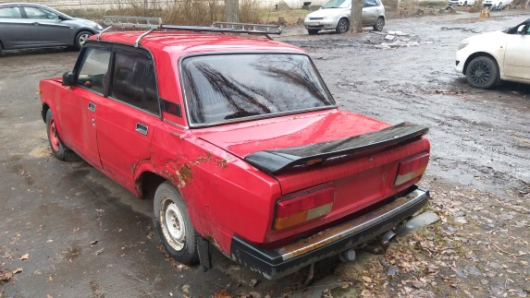 | 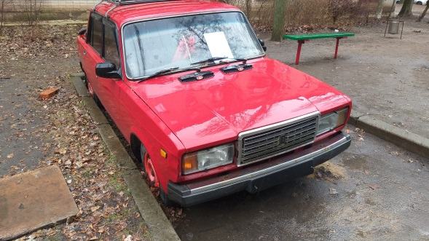
07.04.2021 | ул. Краснозвездная, 22 | ВАЗ Ока  белый  М421НТ 36 | 21.04.2021/ в соответствии с п. 4.1 постановления № 36 от 29.01.2018 | 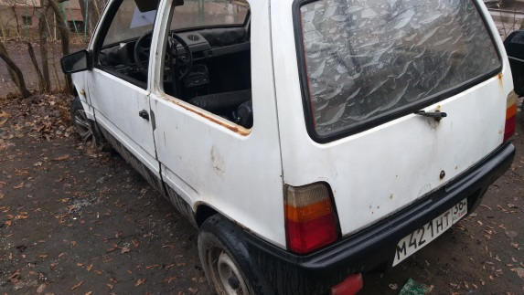 | 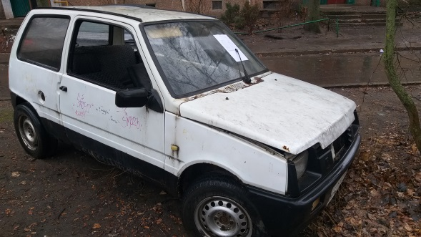
07.04.2021 | ул. Любы Шевцовой, 28 | ЗАЗ 968м  желтый  без г.р.з. | 21.04.2021/ 07.06.2021 | 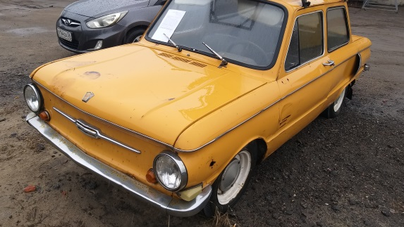 | 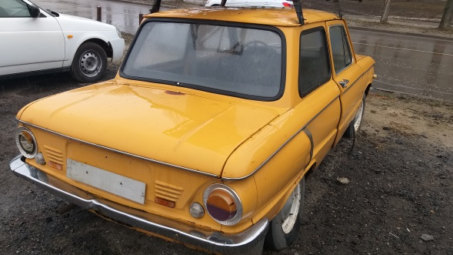
07.04.2021 | ул. Любы Шевцовой, 28/3 | марка/ модель не установлены  без г.р.з. | 21.04.2021/ 07.06.2021 | 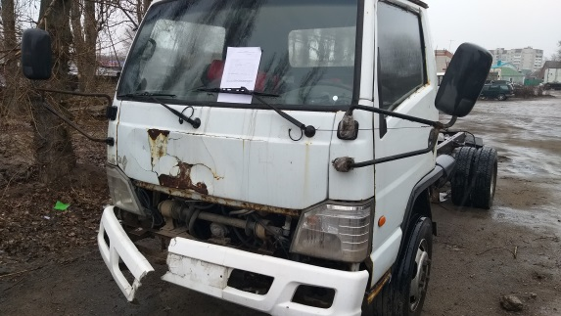 | 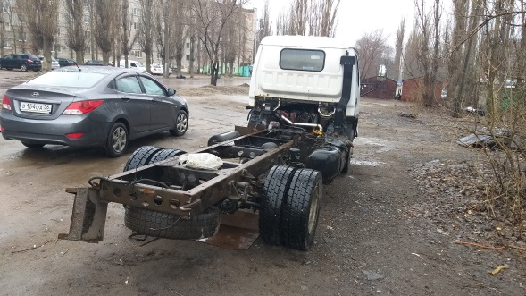
07.04.2021 | ул. Молодогвардейцев, 8 | Субару Легаси  черный  96SA996 (Армения) | 21.04.2021/ в соответствии с п. 4.1 постановления № 36 от 29.01.2018 | 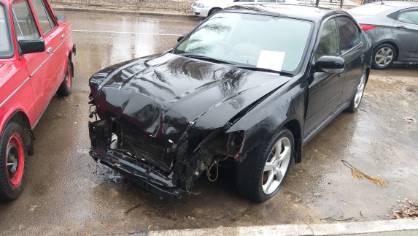 | 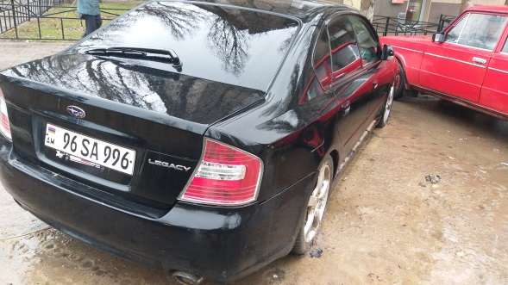
07.04.2021 | пр-т Патриотов, 30 | Дэу Матиз  желтый  К834АЕ 136 | 21.04.2021/ в соответствии с п. 4.1 постановления № 36 от 29.01.2018 | 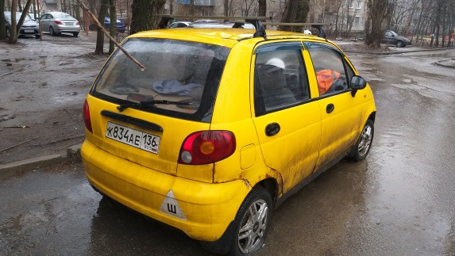 | 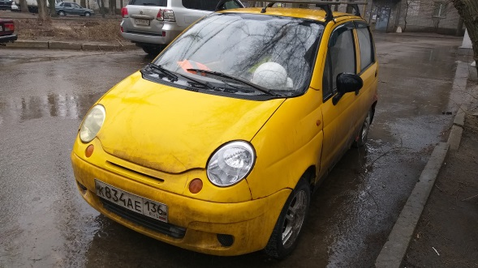
07.04.2021 | ул. Куколкина, 11 | ИЖ 2715  бежевый  Н368МО 44 | 21.04.2021/ в соответствии с п. 4.1 постановления № 36 от 29.01.2018 | 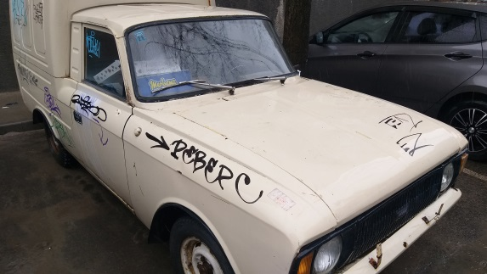 | 